KAJIAN TEOLOGIS TERHADAP MANAJEMEN KEUANGAN DI
GEREJA TORAJA JEMAAT TARRA’, KLASIS BASSE
SANGTEMPE’

PERPUSTAKAAN
INSTITUT AGAMA KRISTEN NEGERI
’IAKN TORAJA
Kias
Hadiah dari
SKRIPSI
Lnl. Terima
Terima dari
Harga •
«3- «J'

? - ooG

Diajukan Kepada Institut Agama Kristen Negeri (LAKN) Toraja
Untuk Memenuhi Persyaratan Guna Memperoleh Gelar Sarjana
Teologi (S.Th)
Oleh :
Heristianto Daniel
2020175166
PROGRAM STUDI TEOLOGI KRISTEN
INSTITUT AGAMA KRISTEN NEGERI (IAKN) TORAJA
TAHUN AJARAN 2020/2021


Judul
Disusun oleh
NIRM
Program Studi
Fakultas
HALAMAN PERSETUJUAN
: Kajian Teologis Terhadap Manajemen Keuangan di
Gereja Toraja Jemaat Tarra’ Klasis Basse Sangtempe’
: Heristianto Daniel
12020175166
: Teologi Kristen
: Teologi dan Sosiologi Kristen
Setelah dikonsultasikan, dikoreksi, dan diperbaiki dengan arahan dari
pembimbing, maka skripsi ini dinyatakan memenuhi syarat dan layak untuk
dipertahankan serta dipertanggungjawabkan dalam ujian skripsi pada Institut
Agama Kristen Negeri (IAKN) Toraja.
Tana Toraja, 09 Agustus 2021
Dosen Pembimbing 1
Dosen Pembimbing
Dosen Pembimbing 2
Altrula Lembang, M.Pd.K.
NIP. 198504102019032012
Budin Nurung, M.Th.
NIDN, 2028057502
ii


HALAMAN PENGESAHAN  Judul | : Kajian Teologis Terhadap Manajemen Keuangan di  Gereja Toraja Jemaat Tana’ Klasis Basse Sangtempe’
Disiapkan Oleh | Nama : Heristianto Daniel  N1RM : 2020175166  Program Studi : Teologi Kristen  Fakultas : Teologi dan Sosiologi Kristen
Dibimbing Oleh | 1. Alfrida Lembang, M.Pd.K.  2. Budin Nurung, M.Th.

Nama Penulis | : Heristianto Daniel
NIRM | : 2020175166
Judul Skripsi | : Kajian Teologis Terhadap Manajemen Keuangan di  Gereja Toraja Jemaat Tarra’ Klasis Basse Sangtempe’
Tanggal Pemeriksaan : 16 September 2021  Similarity | : 16%

Dinyatakan MEMENUHI SYARAT ambang batas toleransi. Jika di
kemudian hari ditemukan kekeliruan karena keterbatasan aplikasi, seperti adanya
kesamaan dengan karya ilmiah lain yang lebih awal mendapat pengakuan sebagai hak
cipta (misalnya: karya ilmiah tersebut belum publish secara online), maka semua
konsekuensi yang ditimbulkan menjadi tanggungjawab penulis skripsi.
Demikian surat keterangan ini, untuk dipergunakan sebagaimana mestinya.
Tana Toraja, 16 September 2021
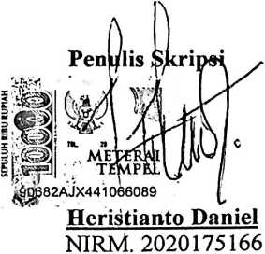
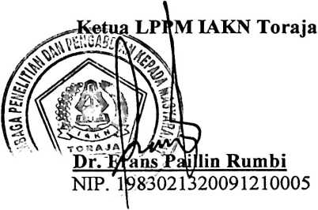
ABSTRAK
Heristianto Daniel, menyusun skripsi dengan judul “Kajian Teologis
Terhadap Manajemen Keuangan di Gereja Toraja Jemaat Tarra’, Klasis
Basse Sangtempe’” dibawah bimbingan Alfrida Lembang, M.Pd.K dan Budin
Nurung, M.Th.
Penulis mengangkat judul ini berangkat dari ketertarikan terhadap masalah
yang terjadi dalam kehidupan jemaat secara khusus dalam manajemen keuangan
di Gereja Toraja Jemaat Tarra’. Penelitian ini bertujuan untuk mendeskripsikan
tinjauan teologis panggilan Majelis Gereja secara khusus bendahara dalam
mengelola keuangan di Gereja Toraja Jemaat Tarra’ Klasis Basse Sangtempe’.
Penulis telah melakukan penelitian di Jemaat Tarra’. Hasil penelitian
menunjukkan bahwa secara pengetahuan dan pemahaman, Majelis Gereja sudah
mengetahui dan memahami tentang Manajemen Keuangan dan cara pengelolaan
keuangan. Akan tetapi dalam prakteknya, pelayanan terhadap pengelolaan
keuangan masih belum berjalan dengan sempurna. Berdasarkan kondisi tersebut,
perlu adanya pembinaan lanjutan bagi Majelis Gereja mengenai tata cara
pengeloalaan keuangan di Gereja Toraja.
Kata kunci: Tanggung Jawab, Majelis gereja, Pelayanan, Manajemen Keuangan.

